**PANDUAN MANUAL LICENZA**

1.Master

Untuk modul master terdiri dari dari 2 modul utama :

1.1.Master Instansi

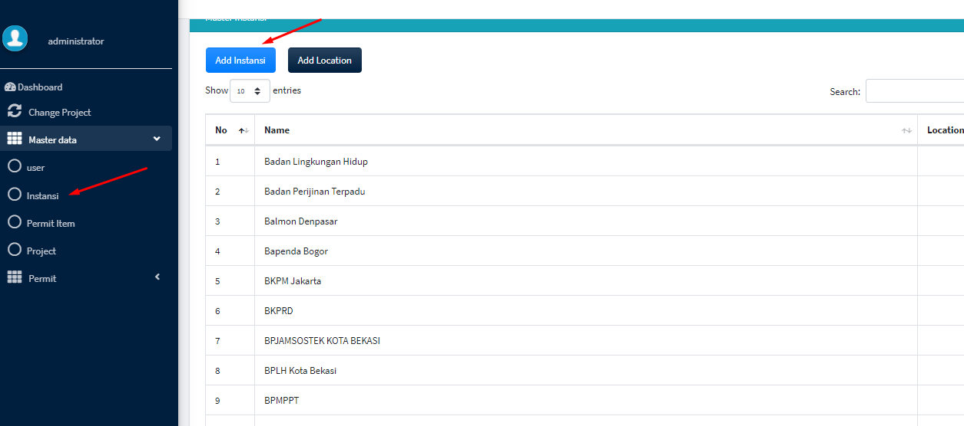

Klik add Instansi untuk menambahkan

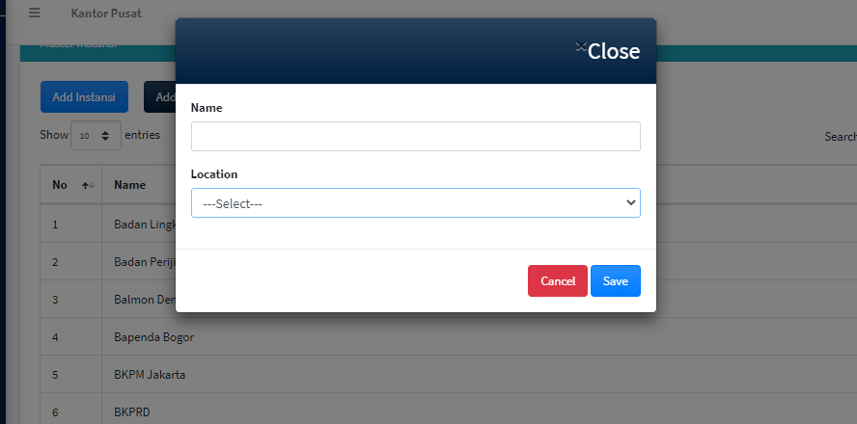

1.2.Master Permit Item

1.2.1 Permit Detail item

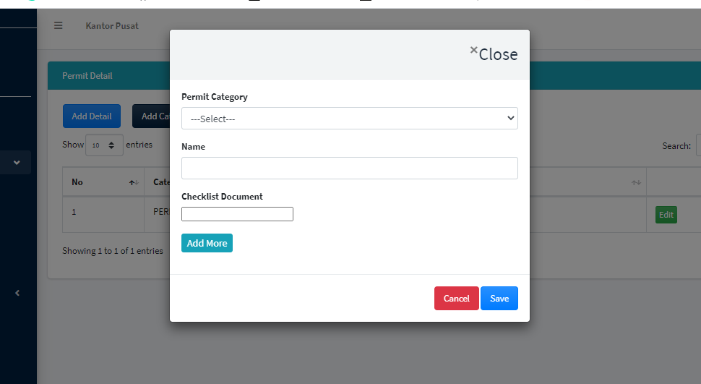

1.2.2 Permit Categori

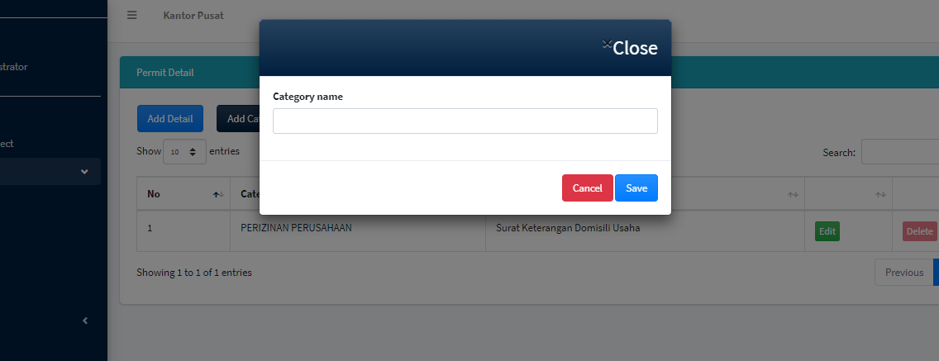

2.Transaction

2.1 Add Pemit

1.Doc type :tipe dokumen (ijin atau kontrak)

2.Permit name : Detail nama perijinan (sesuai master yang diinput)

3.Permit Number : No perijinan

4.Doc Ref : No referensi

5.Issue By: Instansi yang mengeluarkan

6.Issue date :Tanggal terbit perijinannya

7.Expire date : tanggal expire dari perijinannya

8.Permit Period :Periode perijinan (dalam tahun)

9.Storage location: Lokasi penyimpanan

10.Floor :Peruntukan untuk lantai berapa jika ada

11.Pic Division : PIC department yang menangani

12.Subcription : Cheklist jika perlu diperpanjang(berdasarkan tgl expire)

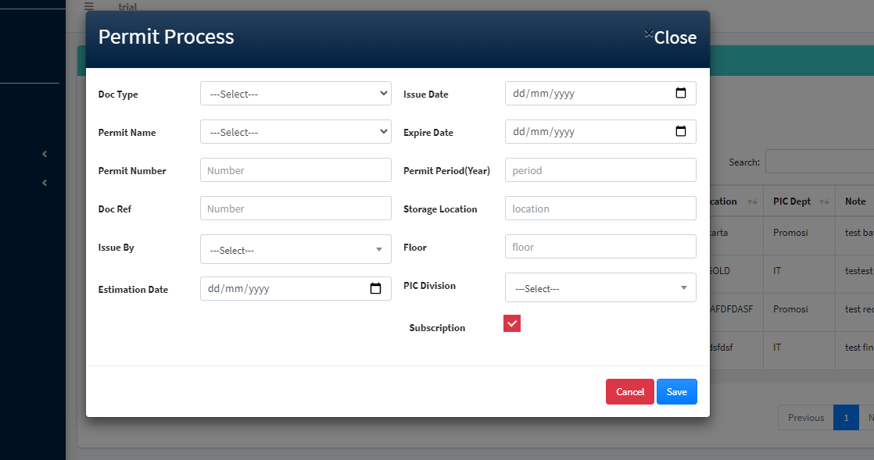

2.2 Submit Doc (pengajuan berkas)

Saat penginputan awal status permit menjadi request.Untuk melanjutkan ke submit document klik process

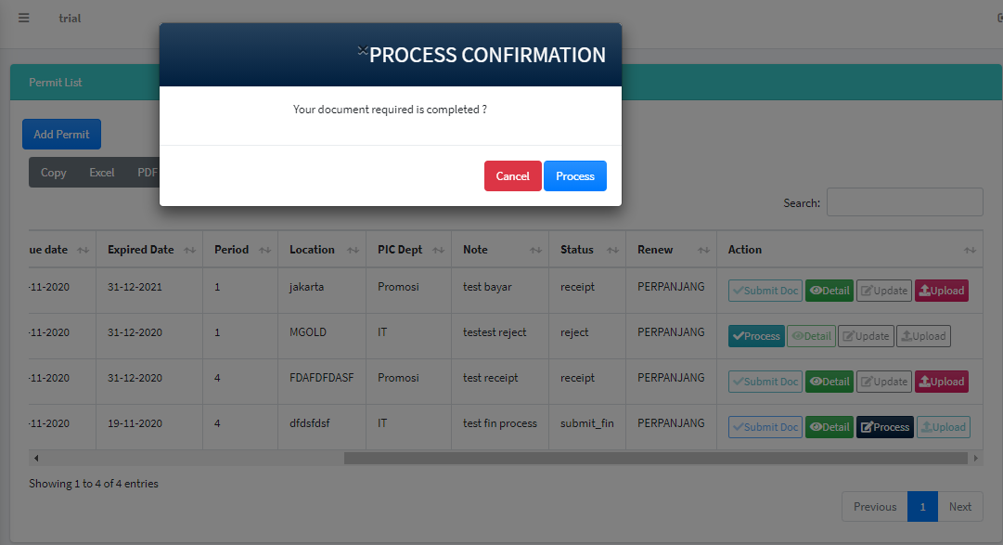

2.3 Fin Process( prosess Pengajuan dana)

Tahapan ini untuk proses pengajuan dana ke finance

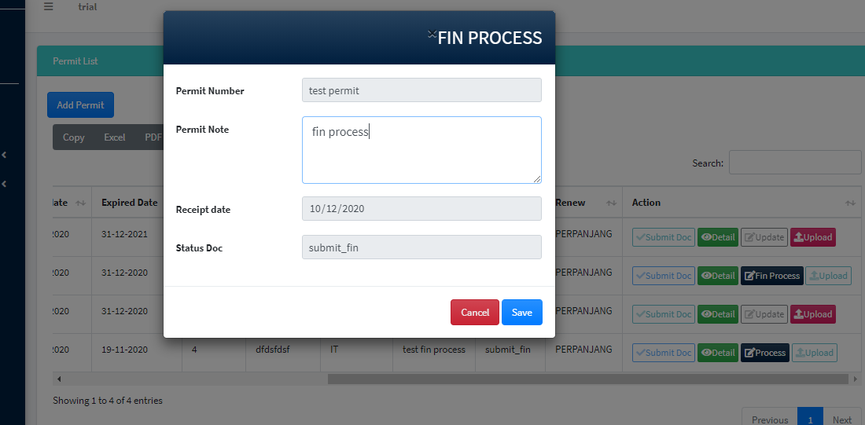

2.4 Process

Pada tahapan ini untuk proses pengajuan dokumen ke instansi terkait

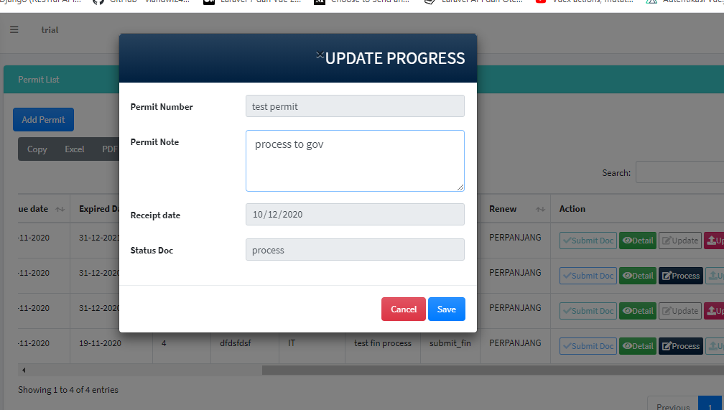

2.5. Update

Tahapan ini digunakan jika dokumen diterima,dikembalikan atau direject oleh instansinya.

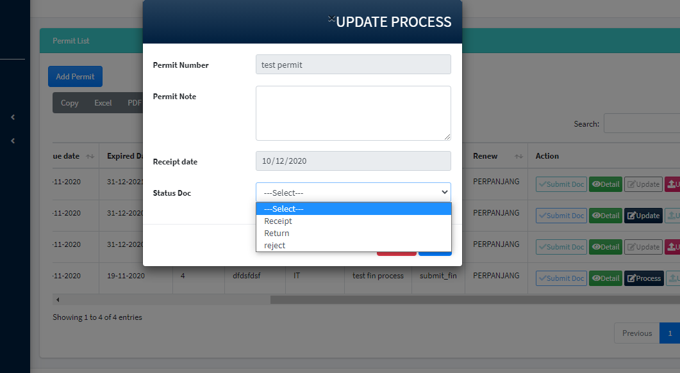

2.6 Upload Doc

Tahapan ini digunakan untuk upload dokumen ,scan dokumen yang sudah diterima dalam bentuk PDF kemudian upload

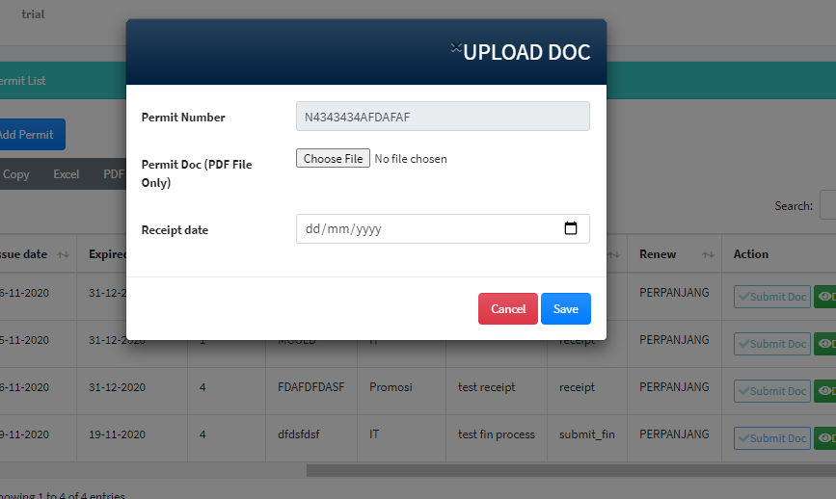

2.7 Approve doc

Permit yang sudah diupload dokumennya maka tahapan selanjutnya adalah permintaan approval dari atasan masing/masing atau Gm masing-masing proyek.

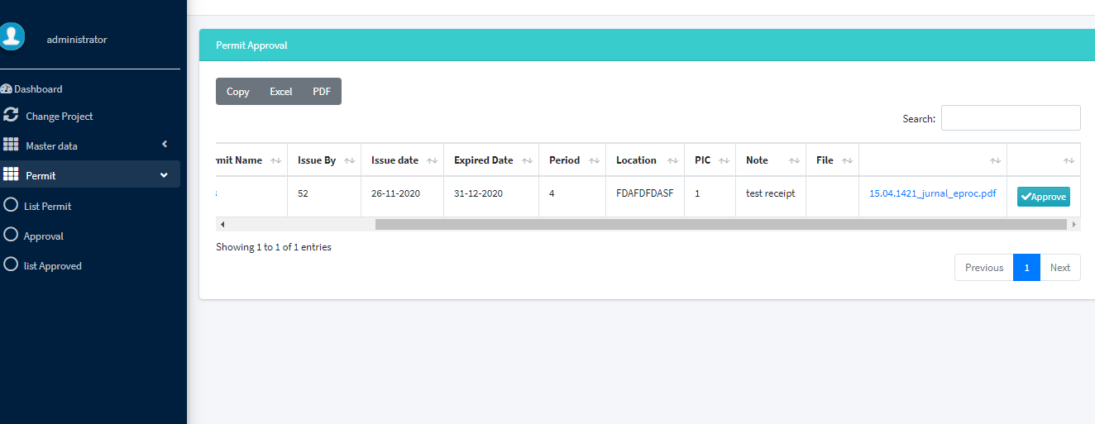

2.8 List Approved

Dokumen yang sudah di approve maka akan masuk ke list doc approved ,dimana list ini yang nantinya akan membuat notifikasi jika sudah mendekati tanggal expirenya,adapun untuk periodenya adalah :

1. 90 – 61 hari notifikasi ke user terkait (user yang membuat perijinannya)
2. 60-31 notifikasi akan terkirim ke user dan di cc kan ke masing-masing Gmnya
3. 30 sampai hari H notifikasi akan muncul ke user ,CC gm dan BCC ke Direktur operasional dan Vice director masing-masing project

Notifikasi akan terkirim setiap hari sampai dokumen tersebut dibuat perpanjangannya

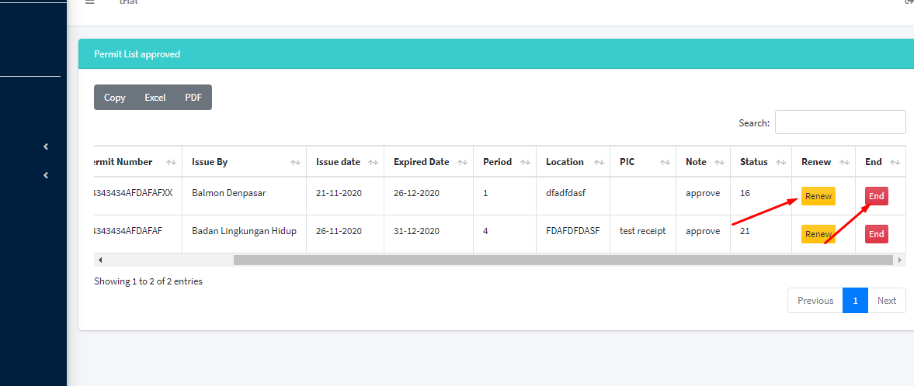

Untuk dokumen yang akan di perpanjang klik **Renew** maka akan muncul form untuk perbarui datanya

Untuk dokumen yng tdk di perpanjang klik **end**

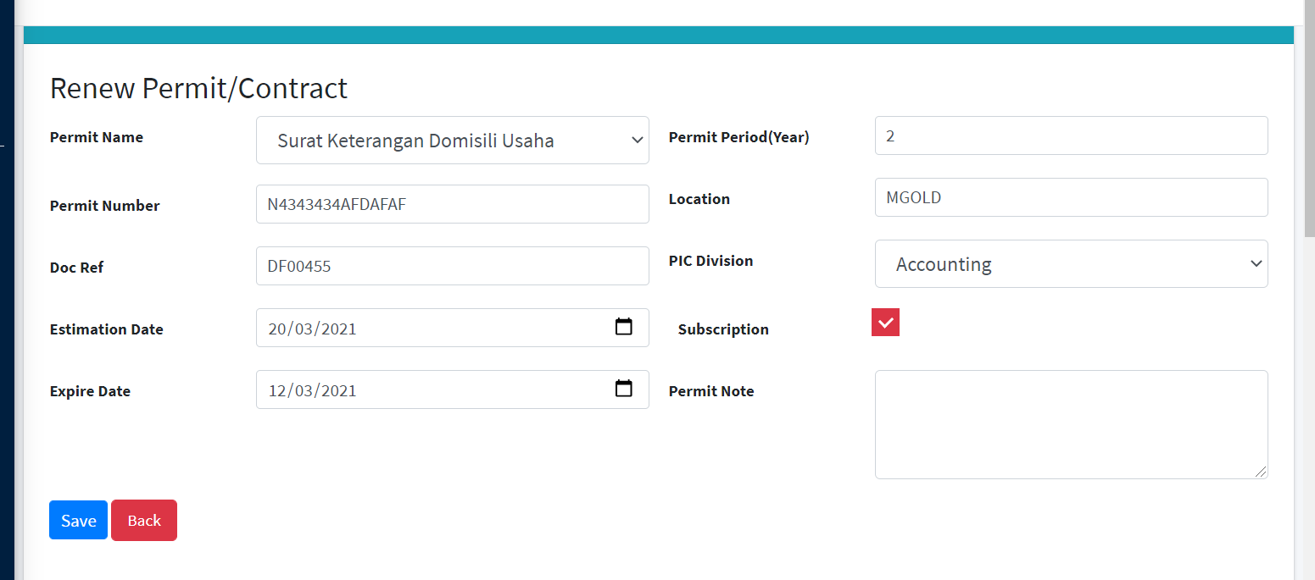

Jika sudah lengkap kemudian save dan proses seperti pengajuan awal seperti biasa

(request,submit doc,submit Fin,proses,approval)